Licht – einfach und sicher
Häfele steht dem Holzhandwerk mit der neuen Division Häfele Lighting
mit Licht-Know-how zur Seite
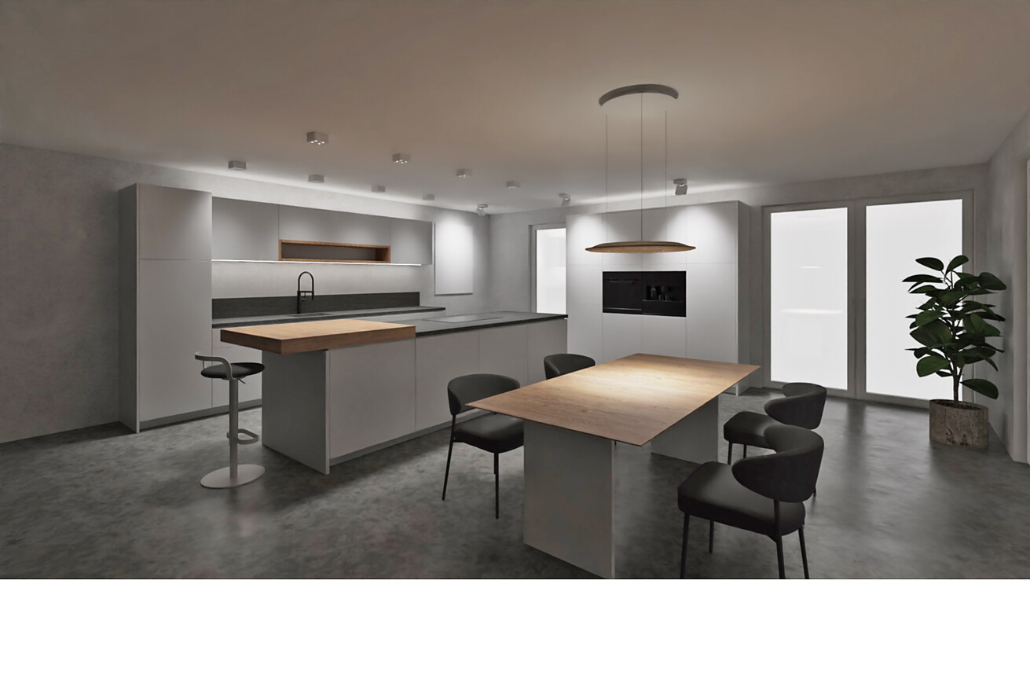

Schreiner bauen mehr als Möbel: Sie leisten mit ihrer Arbeit einen Beitrag zur Atmosphäre im Raum. Deswegen ist es wichtig zu verstehen, was Licht mit der Wirkung von Möbeln und Räumen macht. Die Division Häfele Lighting mit ihren Sortimenten Loox, Nimbus und Connect steht Handwerkern zur Seite, um die Anwendungsbereiche „Licht im Möbel“ und „Licht im Raum“ zu einem integrierten, vernetzten Gesamterlebnis zu verbinden.  Häfele unterstützt Schreiner im Rahmen des Service+ Angebots mit wertvollem Know-how und konkreten Planungen in der Gestaltung von Lichtszenarien. Dabei legt das Unternehmen Wert darauf, dass alles einfach umsetzbar ist.  Häfele Lighting – das ist gebündeltes Wissen rund um das Thema Licht, ein umfassendes Sortiment an Beleuchtungsprodukten inklusive Konnektivitätskomponenten, und konkrete Unterstützung im Planungsprozess. Die von Häfele bereitgestellten Lösungen befähigen Schreiner und Tischler dazu, die von ihnen gefertigten Möbel ins rechte Licht zu rücken. Das bringt zusätzlichen Nutzen für deren Bauherrn und hilft dem Handwerk Umsätze zu steigern.  Häfele Licht-Handbuch  Ein schöner Einstieg in das Thema ist das Häfele Licht-Handbuch mit dem Untertitel „Licht – schnell und einfach inszeniert“. Es wurde von Häfele eigens für Schreiner und Tischler herausgegeben. Es liefert vielseitige Inspirationen zur Inszenierung von Lebensräumen mit Möbel- und Raumlicht. Damit vermittelt es, wie Licht und insbesondere programmierte Lichtszenen so unterstützen können, dass sie den Wohn-, Lebens- und Arbeitskomfort deutlich verbessern. Unter anderem zeigt das Licht-Handbuch anhand 13 anschaulicher Beispiele Szenenplanungen in Form von Schritt-für-Schritt-Anleitungen von der Konzeption bis zur Umsetzung.  Unsicher oder keine Zeit? Kein Problem! Greifbares Lichterlebnis mit Häfele Beleuchtungsvorschlägen  Mit seinen Beleuchtungsvorschlägen ist Häfele zur Stelle, wenn es um die Umsetzung konkreter Projekte geht. Kunden geben einfach einen Grundriss an Häfele weiter. Die Licht-Experten von Häfele zeichnen dann die passende Lichtwirkung in den Grundriss ein und empfehlen die benötigten Leuchten. In drei verschiedenen Service-Levels bietet Häfele diese Planungen an. Zum Basis-Level in 2D gehören dabei die Planung von Möbel- und Raumlicht, linearem und punktuellem Licht, die Leuchten werden im Grundriss skizziert und eine Übersichtsliste passender Leuchten erstellt. Wer mehr Support in Anspruch nehmen will, kann sich in Level 2 zusätzlich eine Visualisierung in 3D Perspektiven erstellen lassen, sich live mit einem Planungsexperten von Häfele besprechen und die genaue Position der Leuchten im Grundriss ausweisen lassen. Im dritten Level liefert Häfele auch noch die Darstellung von Lichtverteilungskurven, normative Lichtberechnungen, den Nachweis von Beleuchtungsstärken und die Planung von Lichtszenen in 3D. Die Beleuchtungsvorschläge werden in Level 2 im pCon-Planner und Level 3 in DIALux erstellt.  Damit hilft Häfele seinen Kunden dabei, individuelle Wohnträume und ergonomische Arbeitswelten zu schaffen. Auch die Energieeffizienz, der Komfort und das Wohlbefinden der Nutzer wird nachhaltig verbessert, das Risiko einer schlechten Ausleuchtung minimiert. Durch hochwertige Visualisierungen sind das Lichterlebnis und der Mehrwert für den Kunden greifbar – so sind sie für den Tischler als gewinnbringende Verkaufswerkzeuge beim Bauherrn einsetzbar.  Neu: Bei Anruf Unterstützung — Technischer Kundensupport Licht  Auch bei der Montage und Einrichtung vor Ort kann der Schreiner auf Häfele zählen. Für die letzte Phase in einem Licht-Projekt stellt Häfele seinen technischen Support Licht zur Verfügung: Wer Beleuchtungsprodukte von Häfele erworben, Fragen zur richtigen Verwendung hat oder technische Unterstützung braucht, kann sich von Montag bis Freitag zwischen 8.00 Uhr und 17.00 Uhr an den Technischen Kundenservice Licht von Häfele unter +49 7452 95 1930 wenden. |  | Ansprechpartner für Journalisten:  Rainer Häupl  bering*kopal GbR, Büro für Kommunikation  T + 49 (0) 711 74 51 759-16  rainer.haeupl@bering-kopal.de  www.bering-kopal.de  Ansprechpartnerin im Unternehmen:  Sarah Grünler  Senior Corporate Communications Manager  Häfele SE & Co KG  Tel.: +49 (0)7452 95-510  Mobil: +49 160 97871786  sarah.gruenler@haefele.de

1 Hilfreiches Instrument im Planungs- und Verkaufsprozess: Tischler können Grundrisse oder 3D-Pläne an Häfele geben und erhalten dann zusammen mit der Produktliste zum Beispiel eine dreidimensionale Ansicht mit den Lichteffekten aus der Planung von Häfele zurück. Foto: Häfele
2 Leichter Start ins Thema: Das Lichthandbuch wurde extra für das Holzhandwerk entwickelt und liefert Inspirationen und Schritt-für-Schritt-Anleitungen zum Thema Lichtplanung. Foto: Häfele
3 Lichtszenarien für unterschiedliche Anforderungen — von gemütlich bis funktional: Das Licht-Handbuch veranschaulicht, was perfekt ausgewogene Lichtszenen mit dem Raum machen. Foto: Häfele
4 Wo wird welche Lichtquelle platziert und wie wirkt sie im Raum? Das wird in den Beleuchtungsvorschlägen von Häfele greifbar – für Schreiner, aber auch für deren Kunden. Foto: Häfele
1. |  | 2.
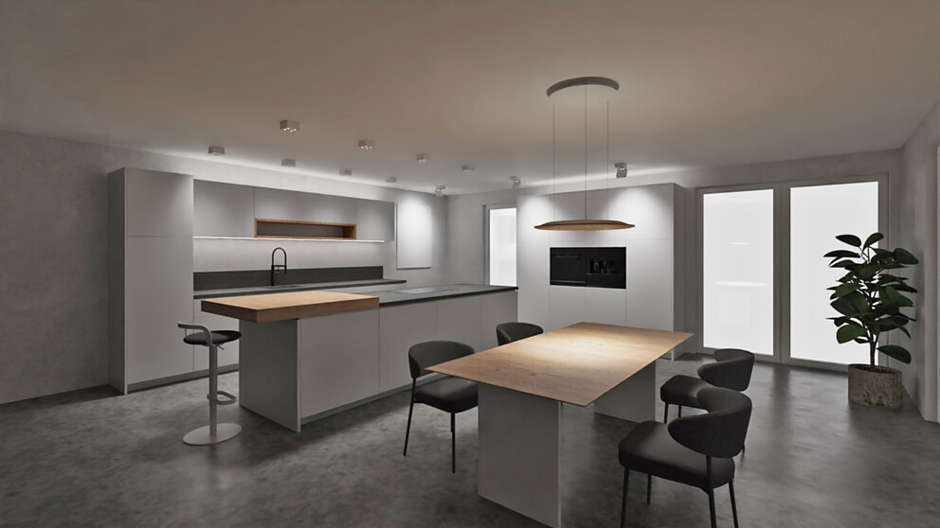 |  | 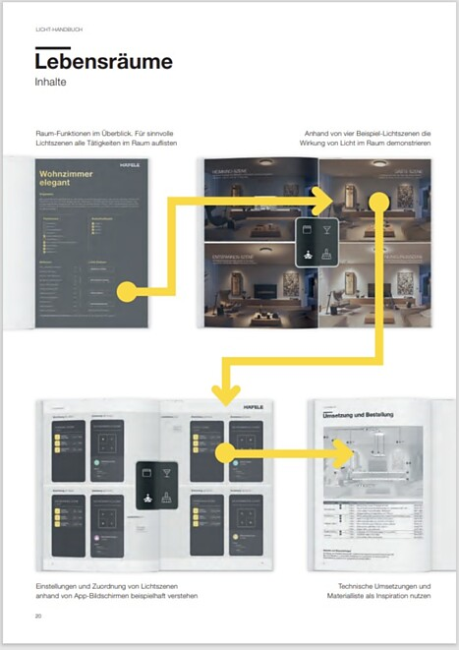
3. |  | 4.
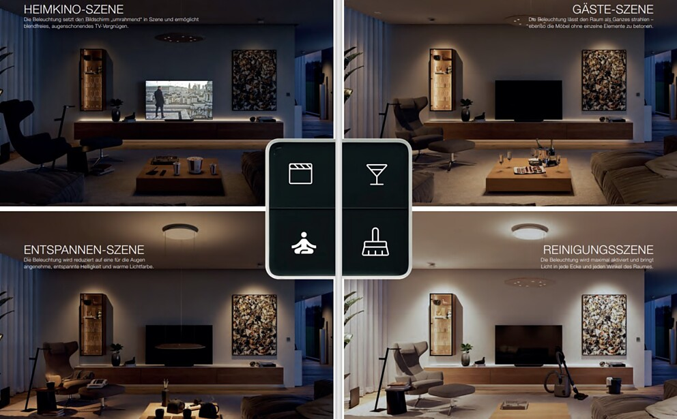 |  | 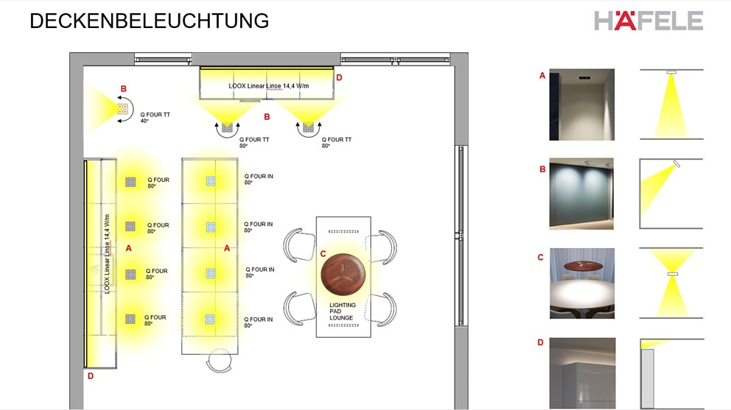

5 Technischer Kundenservice Licht: Wer Beleuchtungsprodukte von Häfele erworben und noch Fragen zur richtigen Verwendung hat oder technische Unterstützung braucht, kann sich direkt an Häfele wenden. Foto: Häfele
5.

Über Häfele
Maximising the value of space. Together.
Lebenswerte, nachhaltige Raumkonzepte für die Wohn- und Arbeitswelten von morgen zu entwickeln, diesem Ziel hat sich Häfele verschrieben. Gemeinsam mit seinen Partnern schafft Häfele ressourcenschonende, multifunktionale Lösungen bei höchstem Komfort.
Der 1923 gegründete, global agierende Spezialist für intelligente Beschlagtechnik, elektronische Schließsysteme sowie Beleuchtung und Vernetzung bietet seinen Kunden aus über 150 Ländern eine einzigartige 360°-Kompetenz. Mit einem umfassenden Produktsortiment, zahlreichen Serviceleistungen und viel Innovationsgeist steht das Familienunternehmen seinen Partnern aus Handwerk, Möbelindustrie, Handel und Architektur als verlässlicher Partner zur Seite - von der Ideenfindung über die Planung bis zur Umsetzung ihrer Projekte.
Über 8.000 Mitarbeitende sowie 38 Tochterunternehmen und zahlreiche weitere Vertretungen in aller Welt bilden das Team des Global Players mit Hauptsitz in Nagold im Schwarzwald. Die Unternehmensgruppe wird seit Januar 2023 von Gregor Riekena geführt. Sibylle Thierer vertritt als Vorsitzende des Verwaltungsrats die Interessen der Gesellschafterfamilien. Im Geschäftsjahr 2023 erzielte die Häfele Gruppe einen Umsatz von 1,71 Mrd. Euro bei einem Exportanteil von 82%.
Weitere Informationen unter www.haefele.de

QR-Code der Medieninformation

